Танцевальный кружок
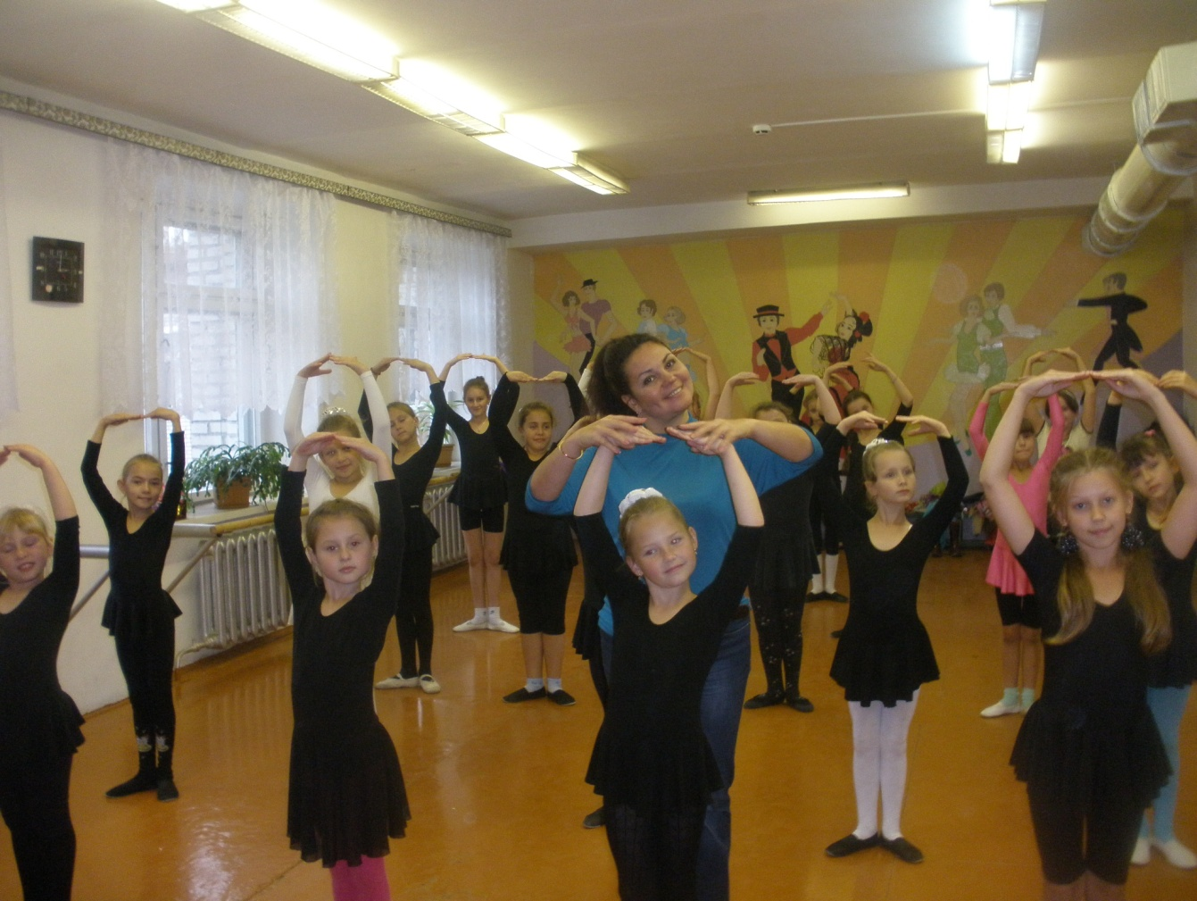
«Карамельки»

В каждом маленьком ребёнке
И в мальчишке и девчонке
Есть желание плясать,
На концертах выступать,
Быть здоровым, стройным, сильным
И, конечно же, красивым.
В «Карамельки» ждём тебя,
Будешь ты супер звезда!

